# Aansluiten electronica.

## Stroomvoorziening

Omdat de printer het niet doet zonder stroomvoorziening, gaan we als eerste zorgen dat we deze aan kunnen sluiten.

Pak hiervoor de adapter en knip de stekker aan het uiteinde er af. Strip de uiteinden, zodat je de rode en zwarte draad kan gebruiken. Deze draden kunnen in de onderste groene 12v ingang worden geschroefd. Deze ingang kan tevens worden losgeklikt. 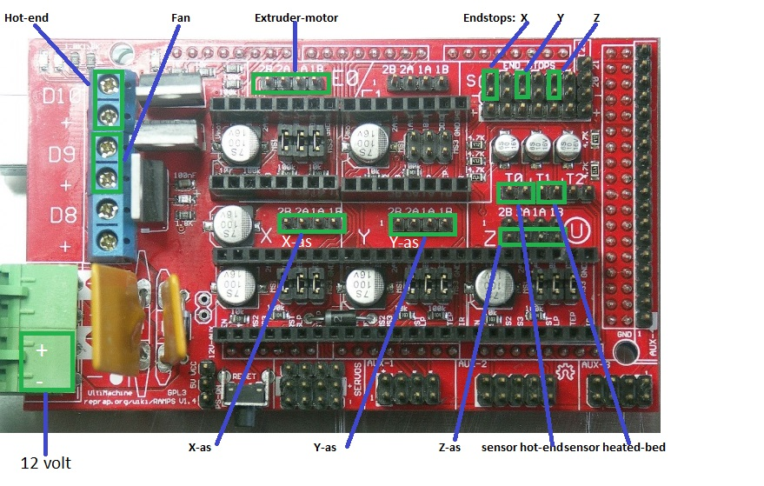

## Arduino

Het Arduino-bord moet als eerste worden gemonteerd op de zijkant van de printer

Het electronica-boardje moeten we eerst monteren op de zijkant van de printer. Steek vanuit de binnenkant van de printer 4 stuks 16mm schroeven met een moer. Je kan daarna het bordje er op schuiven en vastzetten met een moer.

Vervolgens is het handig eerst alle draden aan te sluiten op het RAMPS-bord en deze pas later op de arduino te klikken.

## Eindstops, Hot-end & thermistor

Nu is het zaak de eindstops te voorzien van draden. Deze eindstops krijgen “dupont” draad. Aan het figuur rechts zie je er met 4 aders. Voor de eindstops hebben we er eentje nodig met 2 aders.

Er zijn 4 draden met 2 aders. Pak de draad die het langste is. Die gaan we solderen aan de eindstop van de x-as.

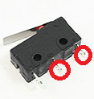Strip de uiteinden van de kabel en vertin deze. Soldeer daarna de een kabel aan de pin in het midden van de endstop, en aan de pin die het dichtst bij het scharnierende punt zit.

Doe dit zelfde met de endstop van de y- en z-endstop. Ook de twee witte draden die vanaf de hot-end komen mogen voorzien worden van zo’n draadje. Deze draden lopen naar de thermistor ( temperatuursensor) van de hot-end.

De drie endstops kan je nu aansluiten op hun corresponderende aansluiting op het bordje (zoals aangegeven). Let hierbij op dat de eindstops op de twee buitenste van de drie pinnen zitten.

Als laatste kan je de thermistor aansluiten op de rechter aansluiting “T0” (zie afbeelding).

De hot-end kan met de dikke rode draden worden aangesloten op D10.

## Draden naar de motor

De bedrading van de motoren zijn iets lastiger. Deze hebben namelijk een bepaalde volgorde. Als je de volgorde verkeerd hebt zal de motor niet werken of de verkeerde kant op draaien.

Pak een van de vier 4-aderige kabels. Leg deze plat neer en kijk naar de draadkleuren van boven naar beneden. Schrijf deze op in de tabel hier onder, onder de kolom “X-motor”.

Tabel 1: Schrijf de draadkleuren op

|  |  |  |  |  |
| --- | --- | --- | --- | --- |
|  | X-motor | Y-motor | Z-motor | Extruder-motor |
| Blauw |  |  |  |  |
| Rood |  |  |  |  |
| Groen |  |  |  |  |
| Zwart |  |  |  |  |

Begin dan bij de motor van de x-as, en soldeer de blauwe draad van de motor aan de eerste draadkleur die je in de tabel in de x-motor kolom hebt opgeschreven. Soldeer daarna de rode motordraad aan de tweede draad die je hebt opgeschreven bij x-motor. Doe dit zelfde voor de groene en zwarte kabel. De motor kan dan worden aangesloten op de bovenste aansluiting op het RAMPS-bordje. De bovenste kabel moet dan corresponderen met de blauwe motorkabel, de tweede van boven met de rode, dan de groene en zwarte (zie afbeelding).

Herhaal nu al deze stappen ook voor de y en z-motor en de extruder-motor. Let telkens op dat de motordraden (via de aangesoldeerde draden) blauw-rood-groen-zwart op het RAMPS-bord worden aangesloten.

## Ventilator

De printer heeft twee ventilatoren: eentje om de elektronica te koelen en eentje om je printje te koelen. Beide ventilatoren worden aangesloten op de D9aansluiting op het RAMPS-bord. Let hierbij dat de rode draad altijd de plus is.

## Aansluiten voltooien

Alle aansluitingen zijn bijna klaar. Het is aan te raden om nu een multimeter/voltmeter te pakken, zodat we kunnen controleren of de voedingsstekker goed is aangesloten. Verkeerd om aansluiten zal namelijk het bord beschadigen!

Haal hiervoor de groene 12v stekker uit het minitronics-bord en steek de stekker in het stopcontact. Meet vervolgens in de twee schroefgaten of er 12v op staat, waarbij de bovenste pin de plus is.

Gefeliciteerd! Het enige dat je nu nog rest is het aansluiten van de usb-kabel. Dat gaat vast wel lukken!

## Eindmontage

Voordat we de stappenmotor-drivers gaan installeren, moeten we de jumpers installeren. Deze kleine zwarte onderdelen gaan per drie onder elke driver (zoals te zien op de afbeelding)

Vervolgens kan je de stappenmotordrivers op het RAMPS-bordje prikken, let op dat je deze niet verkeerd om monteert! Het ronde potmetertje wijst van de power-ingang AF!

Nu alle drivers gemonteerd zijn, kan het RAMPS-bord op de Arduino geduwd worden. Indien er een LCD-upgrade is aangeschaft kan je ook deze monteren.

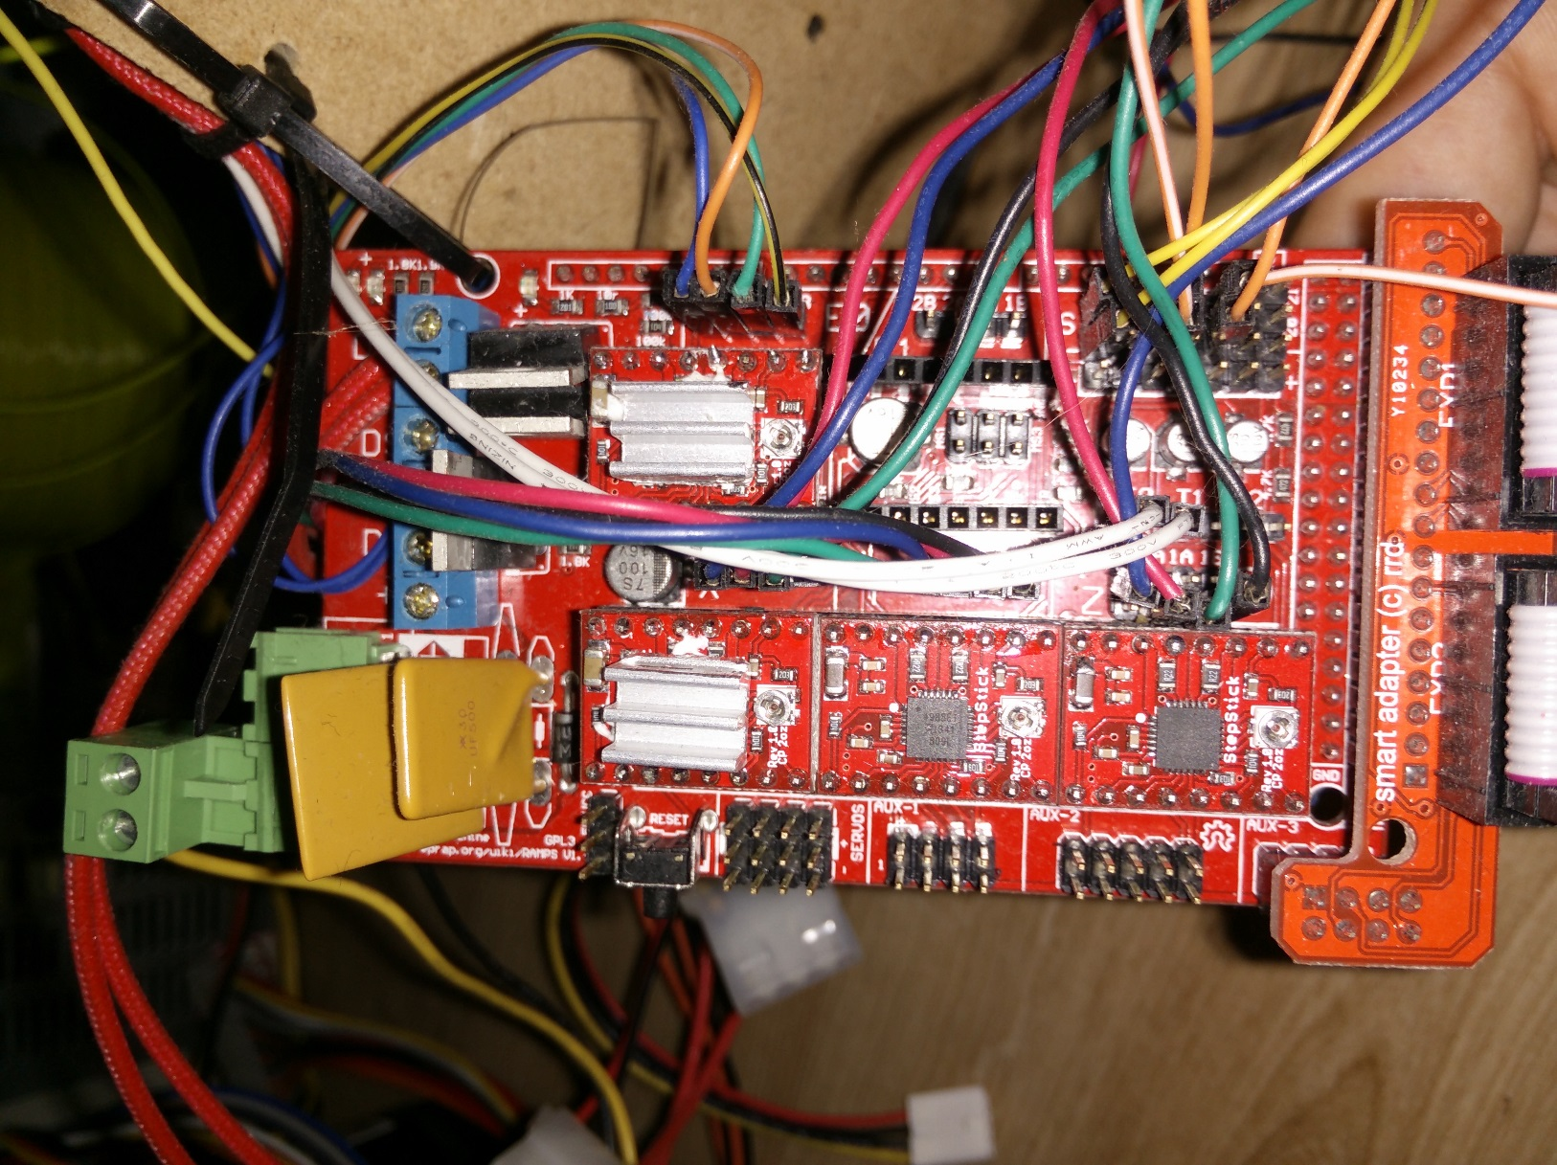

## Algemene tips en afstellen

Allereerst de software waarmee je het beste de printer aan kan sturen is Cura.

Deze is te vinden op <http://software.ultimaker.com/>

Een volledige uitleg over de werking van Cura vind je op:

[**https://www.ultimaker.com/spree/uploads/38/original/Cura_User-Manual_v1.0.pdf**](https://www.ultimaker.com/spree/uploads/38/original/Cura_User-Manual_v1.0.pdf)

Let er op dat je tijdens de installatie bij de vraag welke printer je hebt kiest voor "other" en dan "Mendel Prusa i3".

Verder kan het zijn dat de computer de printer niet kan vinden. Dit kan liggen door restricties door de systeembeheerder (probeer als je problemen hebt met een administrator-account in te loggen), of het feit dat Cura soms de juiste com-poort niet kan vinden. Dit kan liggen aan de rechten die je op de computer hebt.

Een advies is dan om via file> machine settings de juiste com-poort in te stellen (meestal degene met het hoogste nummer) en de baudrate of snelheid op 115200 te zetten.

Verder:

-Mocht de printer plotseling niet meer reageren of rare dingen doen: als je de stroom en usb-kabel er uit haalt zal de printer met alles stoppen. en het board gereset worden.

-wordt de kop wel warm, maar begint het printen niet? Controleer of er in Cura ergens een "bed temperature" ingesteld staat. Deze behoort op 0 te staan.

- De x- en y-endstop zijn niet erg kritisch en zorgen er enkel voor dat de kop binnen zijn terrein blijft. De z-endstop is daarentegen zeer kritisch. De afstand tussen het printbed dient zo dik te zijn dat er precies een a4-papier tussen past.

-Als je object niet blijft plakken of loslaat tijdens het printen, is waarschijnlijk de z-endstop te hoog ingesteld

-als er tijdens de eerste laag niets uit de kop komt, dan is de z-endstop te laag ingesteld. Het bed blokkeert dan de nozzle.

-Staat de z-endstop veel te laag zodat de tape stuk is getrokken, of heb je deze zelf per ongeluk stuk gemaakt? De tape is Tesa Eco Premium schilderstape, bij de gemiddelde bouwmarkt of verfwinkel te verkrijgen. Huismerk schilderstape werkt helaas een stuk minder goed.

-Controleer of het bed recht staat voor je met de printer gaat printen. Indien de printer over de x-as scheef is, dan het beste de hele x-as optillen en een van beide draadeinden op de x-as bijstellen en de as er weer overheen laten zakken. Daarna de z-endstop afstellen en als laatste eventuele afwijkingen bijstellen met behulp van de schroeven op het printbed.

-"Jog" is enorm behulpzaam tijdens het afstellen. Laad een model in Cura, ga naar het printschermpje en ga naar het tweede tabblad. Je kan hier handmatig de assen bedienen en "homen"(huisje).

-Het kan zijn dat er een verstopping plaatsvindt. De printkop losschroeven is dan vaak een goede optie. Je kan er dan beter bij. Een ader van bijvoorbeeld een electriciteitskabel past vaak wel door de nozzle. Verstoppingen kunnen komen door bijvoorbeeld stof of vuil dat zich op de rol filament nestelt.

- Als je een verstopping hebt gehad is soms de hobbed bolt die het filament doorduwt een beetje volgelopen. Haal hem er even uit om hem schoon te maken zodat hij weer grip heeft.

- Maak af en toe de assen schoon en geef deze een nieuw drupje olie. Je kan hiervoor silliconenspray gebruiken, naaimachineolie of bijvoorbeeld "handy oil" van Kroon. WD-40 is geen smeermiddel maar een vochtverdrijver.

Verder nog wat specificaties en standaardwaarden van de printer:

nozzle size: 0,5mm

printing temperature: 200 (voor PLA)

printing speed: 50-100 (afhankelijk van hoe snel en hoe netjes alles moet)

layer height: 0.2 (bij 0.1 is alles netter maar trager; het maximale is 0.4)

travel speed: 150

retraction: 1mm bij 60mm/s

Mocht je vragen hebben kan je mij altijd mailen. Ik wens je heel veel plezier met de printer!

Marco van Noord  
[info@printervalley.com](mailto:info@printervalley.com)